

컴퓨터정보통신공학부  
2011253020 이화중

PC Expression에 대한 Unification 프로그램 개발

인공지능 Predicate Calculus 프로젝트

# 프로그램 실행 방법

1. “expressions.txt” 파일에 Unification을 수행할 PC Expression을 입력한다.
2. 프로그램을 실행하면 1의 텍스트 파일을 자동으로 읽어 Unification을 수행하고 결과를 출력한다.

참고로, 프로젝트 수행에 사용한 IDE는 Visual Studio 2015이며, 컴파일러 버전은 v140이다. 또한 소스코드는 C99 문법으로 작성하였다.

# 프로그램 결과 화면

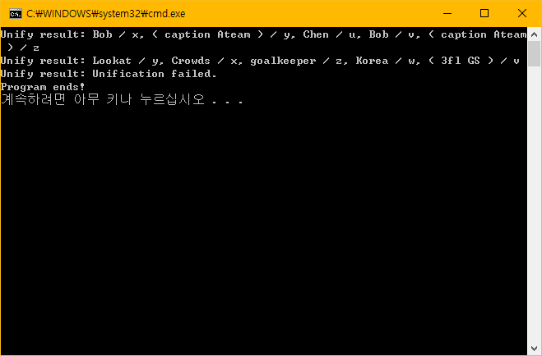

Figure 1 Unification 완료 화면